**СРЕДНЯЯ ГРУППА**

**Тема недели: «Дом, в котором я живу. Моя Родина. День Единства».**

**с 02.11.2020 по 06.11.2020 г.**

**Понедельник 02.11.2020 г.**

**1.Познавательная деятельность.** Тема: «Посуда».

**Материалы и оборудование:** картинки с изображением разной посуды; посуды из разных материалов; листы белой бумаги в форме тарелки, карандаши.

**Организационный момент. Повторение названий предметов посуды.**

Воспитатель. На прошлых занятиях мы с вами говорили, что нужно беречь деревья Что можно изготовить из дерева? *(Ответы детей.)*Из дерева делают посуду, например деревянные ложки. А еще какую посуду вы знаете? *(Дети называют.)*

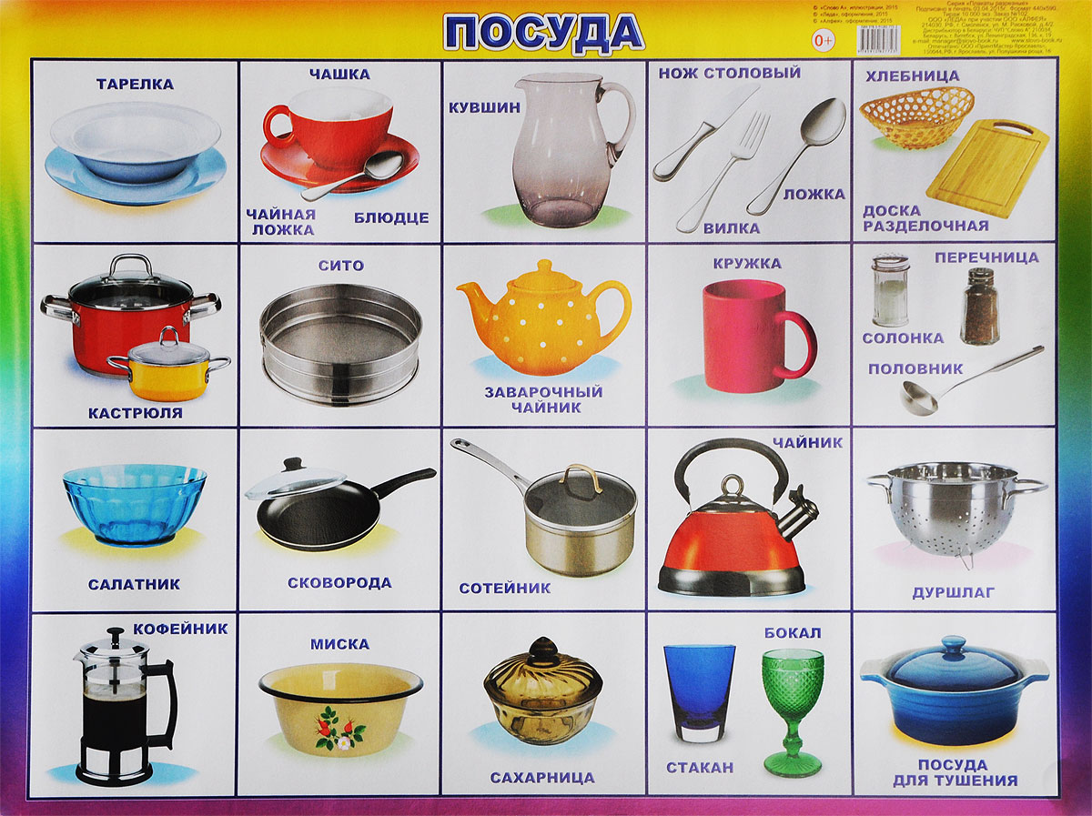

**2. Классификация посуды.**

Воспитатель. Посуда бывает разная.

**Чайная посуда:** чашка, блюдце, стакан, бокал, сахарница, конфетница, молочник, чайник, сухарница. Для чего нужна чашка? Что можно пить из чашки, стакана? Что мы кладем в сахарницу, сухарницу, конфетницу? Что наливаем в молочник?

**Столовая посуда:** тарелка, супница, солонка, хлебница, перечница, масленка, салатник, соусница. Давайте вместе назовем столовую посуду. *(Дети хором повторяют за воспитателем название посуды и рассматривают картинки.)*

К столовой посуде относятся еще **нож, вилка, ложка** - столовые приборы. Зачем нужна супница, хлебница? Что находится в масленке, солонке, перечнице, соуснице, салатнице?

**Кухонная посуда:** - это кастрюля, сковородка, миска, половник, сито, кувшин. В этой посуде люди готовят еду. Для чего нужны кастрюля, половник? Как используют сковородку, си-*? (Показывает изображения кухонной посуды, дети ее называют.)*Для чего нужна чайная посуда? Когда мы пользуемся столовой посудой? Зачем нужна кухонная посуда? Какая посуда есть вас дома?

**Рассматривание сюжетной картинки с изображением детей, расставляющих на столе столовую посуду к обеду.**

Вопросы:

- Кого мы видим на картинке?

-Что стоит на столе?

-Что держит мальчик?

-Для чего нужна тарелка?

-Что кладет девочка на стол?

-Для чего нужна ложка? -Что едят вилкой?

-С какой стороны от тарелки лежат ложка и вилка?

-Где стоит стакан?

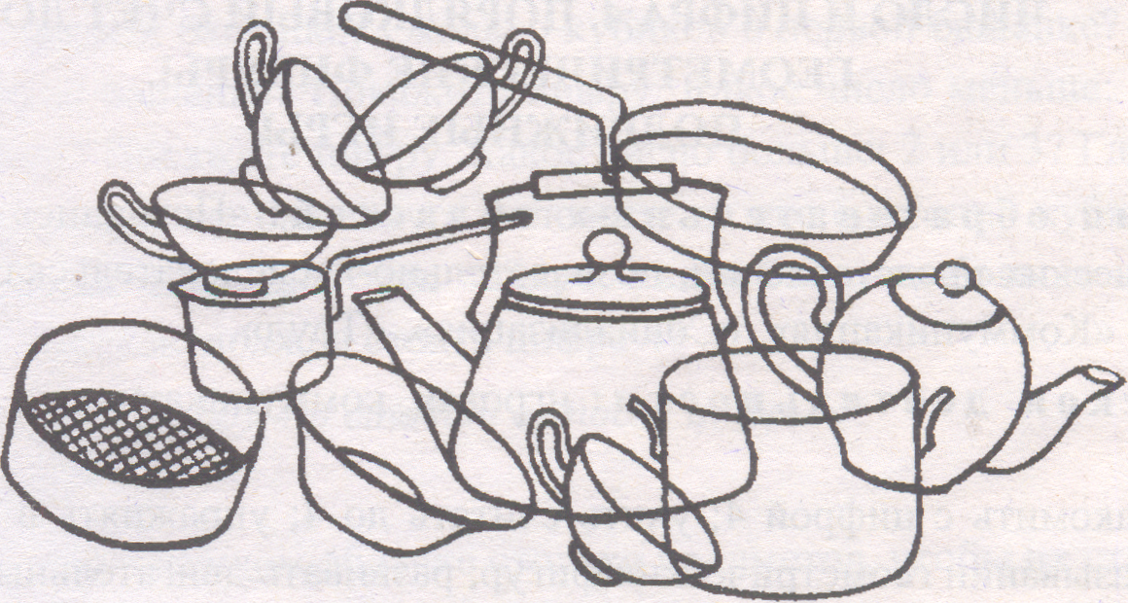

**Развивающие игры.**

• **Какая посуда спряталась?**

Дети называют каждый предмет посуды и говорят, к какому виду он относится: чайная, столовая, кухонная посуда.

• **Назови правильно.**

Воспитатель по очереди называет каждому ребенку слово, обозначающее предмет посуды, во множественном числе. Ребенок называет слово во множественном числе, родительном падеже, гая на вопрос *«Чего нет?».*За правильные ответы дети получают фишки.

**Ознакомление с признаками материала, из которого изготовлена посуда.**

Воспитатель показывает образцы посуды из фарфора, глины, стекла, дерева, металла, пластин. Дети берут посуду в руки, определяют ее легкость, прозрачность, гладкость или шероховатость. Воспитатель подсказывает, что пластмассовая посуда легкая, но готовить в ней нельзя, она расплавится, металлическая посуда тяжелая, в ней можно готовить, стеклянная, она может лопнуть от горячей пищи, в фарфоровой посуде нельзя готовить, в ней подают готовое блюдо, глиняная посуда - тяжелая, готовить в ней можно в печке или в духовке. Дети осматривают посуду и называют свойства материала: стекло - прозрачное тонкое, гладкое, хрупкое; глина - толстая, гладкая, непрозрачная; металл - тяжёлый, твердый, прозрачный и т. д.

**Игра «Назови, какая посуда».**

Если тарелка из пластмассы, то она *(какая?) - ...*

Если ложка из металла, она –

Если чайник из фарфора, он- ...

Если чайник из глины, он - ..

. Если стакан из стекла, он - .

Если сахарница из стекла, она - ..

. Если половник из металла, он - ...

**Описание предметов посуды.**

*Дети описывают предмет посуды по схеме:*

***1) Название.***

***2) Материал, из которого изготовлен предмет.***

***3) Признаки (гладкая, шершавая, тонкая, хрупкая, легкая, тяжелая).***

***4) Составные части.***

***5) Назначение***.

**2. Изобразительная деятельность.** Рисование тарелки с полосками разного цвета.

Педагог показывает приемы изображения тарелки с полосками, обращает внимание детей то, что между полосками должно быть расстояние, в центре необходимо изобразить круг, который является дном. Дети рисуют карандашами.

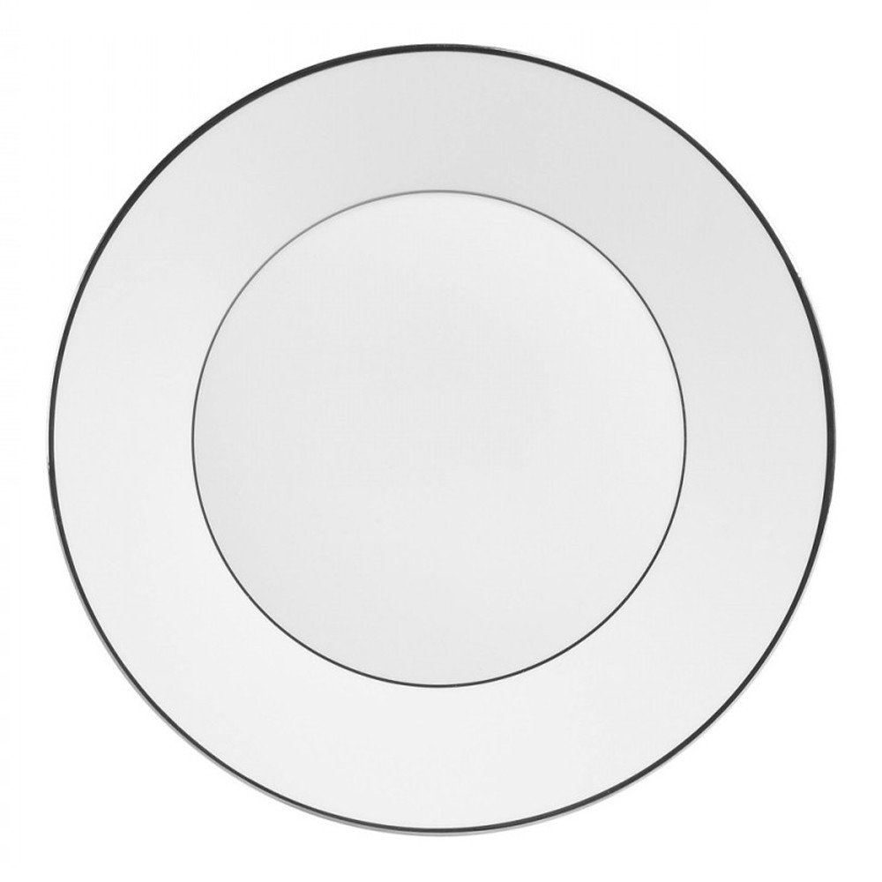

**Рефлексия.**

- Чем мы сегодня занимались?

- Что вам понравилось больше всего?